

**H111**

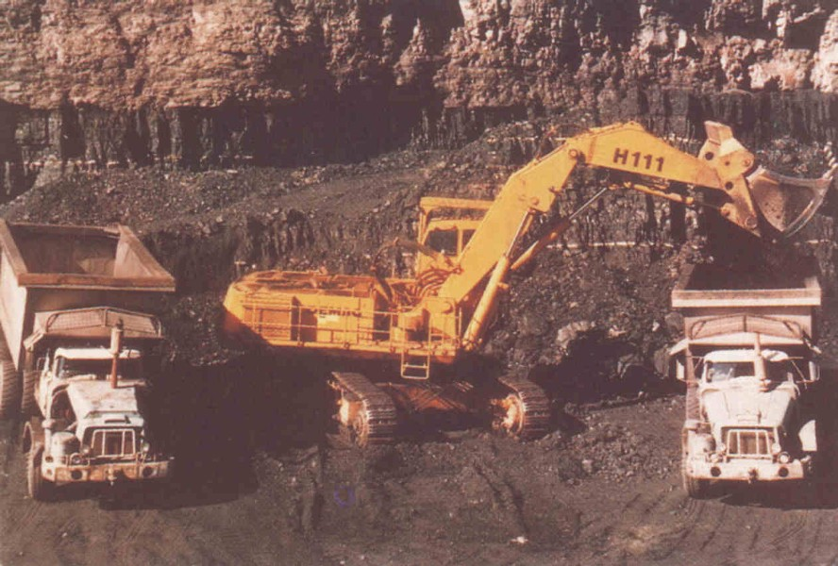

**Technische Daten:**

|  |  |
| --- | --- |
| **H111 (Einführung 1976)** | |
| Motor (Diesel): | 450kW CAT 3306T (2x 225kW) (wassergekühlter 6-Zyl. 4-Takt Reihen-Dieselmotor) |
| **mit Tieflöffel:** | |
| Gewicht | 106t |
| Reißkraft: | 270kN |
| Tieflöffel: | 3,5m³ / 7,0m³ |
| maximal erreichbare Höhe: | 5500mm |
| maximal erreichbare Tiefe: | 13000mm |
| maximale Ausladung: | 12700mm |
| **mit Klappschaufel:** | |
| Losbrechkraft: | 470kN (vor 4/1977 mit 5,5m³ Schaufel 440kN) |
| Vorschubkraft: | 490kN (vor 4/1977 mit 5,5m³ Schaufel 460kN) |
| Klappschaufel: | 4,5m³, 5,5m³, 7,5m³ |